תקנות הגנה על בריאות הציבור (מזון) (סימון תזונתי), תשע"ח-2017

בריאות – בריאות הציבור (מזון) – אריזה וסימון
תוכן ענינים
סעיף 1 | מטרה | Go | 2
סעיף 2 | הגדרות | Go | 2
סעיף 3 | חובת סימון תזונתי | Go | 3
סעיף 4 | הסימון התזונתי | Go | 4
סעיף 5 | סימון בסמלי המזון האדומים | Go | 6
סעיף 6 | פטור מחובת סימון בסמלי המזון האדומים ובכפיות סוכר | Go | 6
סעיף 7 | סימון תזונתי נוסף של ויטמינים ומינרלים | Go | 7
סעיף 8 | אופן הסימון | Go | 7
סעיף 9 | הסימון בסמלי המזון האדומים | Go | 8
סעיף 10 | ערך קלורי | Go | 9
סעיף 11 | בסיס החישוב של פריטי הסימון התזונתי | Go | 9
סעיף 12 | בדיקת מעבדה | Go | 10
סעיף 13 | סטייה מותרת | Go | 10
סעיף 14 | חובות משווק | Go | 10
סעיף 15 | מניעת הטעיה | Go | 10
סעיף 16 | שמירת דינים | Go | 10
סעיף 17 | ביטול | Go | 10
סעיף 18 | תחילה, תחולה והוראות מעבר | Go | 10
 | תוספת ראשונה | Go | 10
 | תוספת שנייה | Go | 11
 | תוספת שלישית | Go | 12
 | תוספת רביעית | Go | 13

תקנות הגנה על בריאות הציבור (מזון) (סימון תזונתי), תשע"ח-2017*
בתוקף סמכותי לפי סעיפים 3, 138(1) ו-(2) ו-312 לחוק הגנה על בריאות הציבור (מזון), התשע"ו-2015 (להלן – החוק), ובאישור ועדת העבודה הרווחה והבריאות של הכנסת, אני מתקין תקנות אלה:
1. מטרתן של תקנות אלה הנגשת מידע לצרכנים בדבר הערך התזונתי של מזון ארוז מראש, באופן ברור ולרבות באמצעות סמלים המיידעים כי המזון מכיל כמות גבוהה של נתרן, סוכרים או חומצות שומן רוויות, כדי לאפשר לצרכנים בחירה מושכלת של מזונותיהם, לקידום בריאותם.
מטרה
2. בתקנות אלה –
הגדרות
"חומצות שומן טראנס" – חומצות שומן בלתי רוויות המכילות פחמן הנמצא בקשר כפול אחד או יותר; הקשרים הכפולים אינם מצומדים (Non-Conjugated) זה לזה, מופרדים על ידי קבוצה מתילנית אחת לפחות; חומצות השומן הן בעלות מבנה המכונה טראנס שבו כל מימן נמצא בצד מנוגד במרחב;
"מזון ארוז מראש" – מזון שנארז בידי יצרן בטרם שיווקו, בין אם הוא מיועד לשיווק קמעונאי ובין אם לאו, למעט אלה:
(1) פירות, ירקות, פטריות ואצות טריים שנעשתה בהם אך ורק פעילות כאמור בפסקה (3) בהגדרה "פעילות טיפול בתוצרת חקלאית" שבסעיף 2 לחוק, ושלפי הוראות פרק ג' לחוק לא נדרש לה רישיון ייצור;
(2) בשר שלא עבר עיבוד; לעניין זה, "בשר" ו"עיבוד" – כהגדרתם בסעיף 9 לחוק;
(3) ביצים טריות בקליפתן;
(4) מזון שהוכן בבית אוכל כהגדרתו בסעיף 25(ב) לחוק, ומזון שהוכן לבקשת הצרכן בעת מכירתו;
(5) מזון שהוכן בעסק הסעדה (קייטרינג) לצורך הספקתו לצריכה מחוץ למקום הכנתו, ולמעט מזון ארוז מראש לשיווק קמעונאי;
"מזון מוצק" – לרבות מזון מוצק למחצה ומזון צמיג;
"מעבדה בישראל" – לרבות מעבדה כאמור בסעיף 321(יא) לחוק;
"סוכרים" – סך כל החד-סכרידים והדו-סכרידים הנמצאים במזון, למעט רב-כוהליים;
"סיבים תזונתיים" – פולימרים פחמימתיים עם שלוש יחידות מונומריות לפחות, אשר לא נעכלים או נספגים במעי הדק בגוף האדם והם נמנים על אחת מן הקטגוריות האלה:
(1) פולימרים פחמימתיים הניתנים למאכל, וכן מקטעים של ליגנין ותרכובות נוספות השלובים בפולימרים פחמימתיים בדופן תא הצמח, אשר נמצאים באופן טבעי במזון כפי שנצרך;
(2) פולימרים פחמימתיים הניתנים למאכל, אשר הופקו באמצעים פיזיקליים, אנזימטיים או כימיים מחומר גלם המשמש בייצור מזון;
(3) פולימרים פחמימתיים הניתנים למאכל, אשר הופקו באופן סינתטי;
"סימון תזונתי" – סימון לפי תקנות אלה, ובכלל זה סימון ערכים תזונתיים, סימון מספר כפיות הסוכר וסימון סמל מזון אדום;
"סמל מזון אדום" – כל אחד מבין הסמלים המובאים בתוספת הראשונה;
"פחמימות" – סך הפחמימות אשר עוברות חילוף חומרים (מטאבוליזם) בגוף האדם, לרבות רב-כוהליים;
"קדמת האריזה" – צד מצדדי האריזה, שמיועד להיות גלוי לעין הצרכן בעת הצגת המזון למכירה;
"רב-כוהליים" – כוהלים המכילים יותר משתי קבוצות הידרוקסיל במולקולה, למעט גליצרול;
"רכיבים" – כמשמעותם בת"י 1145;
"ת"י 191" – תקן ישראלי 191 – שמן זית, על תיקוניו מזמן לזמן, שעותק שלו מופקד לעיון הציבור במקומות המפורטים בהודעה בדבר המקומות להפקדת תקנים רשמיים;
"ת"י 216" – תקן ישראלי 216 – שמני מאכל צמחיים, על תיקוניו מזמן לזמן, שעותק שלו מופקד לעיון הציבור במקומות המפורטים בהודעה בדבר המקומות להפקדת תקנים רשמיים;
"ת"י 1145" – תקן ישראלי רשמי 1145 – סימון מזון ארוז מראש, על תיקוניו מזמן לזמן, שעותק שלו מופקד לעיון הציבור במקומות המפורטים בהודעה בדבר המקומות להפקדת תקנים רשמיים;
"ת"י 1359" – תקן ישראלי 1359 – תבלינים מעורבים ואבקות או תערובות אחרות לתיבול מזון, על תיקוניו מזמן לזמן, שעותק שלו מופקד לעיון הציבור במקומות המפורטים בהודעה בדבר המקומות להפקדת תקנים רשמיים;
"תרכובות מזון לפעוטות" (Follow-on Formula for toddlers) – תרכובת מזון המשך המיועדת לתזונת פעוטות מגיל שנה עד שלוש;
"תרכובת מזון לתינוקות" (Infant Formula and Follow-on Formula for infants) – תרכובת מזון המיועדת לספק את הצרכים התזונתיים של תינוקות עד גיל שנה במקום חלב אם, באופן מלא או חלקי.
3. (א) יצרן או יבואן של מזון ארוז מראש יסמנו בהתאם לתקנות אלה.
חובת סימון תזונתי
(ב) הוראת תקנת משנה (א) לא תחול לגבי אלה:
(1) מי-שתייה כהגדרתם בסעיף 52א לפקודת בריאות העם, 1940, ומים מוגזים;
(2) תבלין;
(3) קפה;
(4) תה;
(5) צמח מיובש להכנת משקה בחליטה;
(6) שמרים;
(7) אבקת אפייה;
(8) ממתיק שולחני (Tabletop Sweetener); לעניין זה, "ממתיק שולחני" – מוצר מזון ארוז מראש המכיל ממתיק המותר בשימוש לפי תקנות בריאות הציבור (מזון) (תוספי מזון), התשע"א-2001, שעשוי להכיל גם תוסף מזון שאינו ממתיק או רכיב מזון ונמכר לצרכן כתחליף לסוכר;
(9) תמצית מאכל וצבע מאכל;
(10) חומר גלם לייצור מזון בתעשייה;
(11) דוגמאות מזון המשמשות לצורכי מחקר ופיתוח ואינן מיועדות למכירה.
(ג) הוראת תקנת משנה (א) לא תחול לגבי יחידות מזון ארוזות מראש שהיצרן ארז אותן יחדיו באריזה כוללת בטרם שיווקן והמיועדות לשיווק קמעונאי באריזה הכוללת בלבד, אם באריזה הכוללת מתקיימים כל אלה:
(1) היא אריזה סגורה כהגדרתה בתקנות בריאות הציבור (מזון) (סגירה של אריזות מזון), התשנ"ג-1992;
(2) היא מסומנת לפי הוראות תקנות אלה וגם במילים "למכירה רק באריזה זו" שיהיו מודגשות, באותיות הניתנות לקריאה בנקל, שאינן ניתנות למחיקה או להפרדה ושגודלן לא יפחת מהגודל המזערי הנדרש לעניין סימון שם המזון בת"י 1145.
(ד) ארז יצרן באריזה שקופה מספר יחידות מזון ארוזות מראש, למעט יחידות מזון הפטורות מסימון בסמלי המזון האדומים לפי הוראת תקנת משנה (ג)(2), לא תחול לגבי האריזה השקופה הוראת תקנת משנה (א) אם התקיימו כל אלה:
(1) על יחידות המזון שבאריזה סומנו הסימונים החלים עליהן לפי תקנות אלה;
(2) ניתן לקרוא מבעד לאריזה השקופה, בנקל ובאופן ברור את הסימונים כאמור בפסקה (1).
(ה) יצרן או יבואן שבחר לסמן מזון הפטור מהוראות תקנות אלה, כולן או חלקן, בפריט מפריטי הסימון התזונתי שחלה לגביו חובת סימון לפי תקנות אלה, יסמן את המזון בכל פריטי הסימון התזונתי שחלה לגביהם חובה כאמור.
4. (א) הסימון התזונתי יחושב לפי תקנות 10 ו-11, לפי העניין, ויפרט את הערך הקלורי של המזון ואת כמויות השומנים, חומצות השומן הרוויות, חומצות שומן הטראנס, הכולסטרול, הנתרן, הפחמימות, הסוכרים, הרב-כוהליים, העמילנים, הסיבים התזונתיים והחלבונים שבמזון, כמפורט בחלק א' בתוספת השנייה ובהתאם להוראות אלה:
הסימון התזונתי
(1) אם כמות החלבונים, השומנים, הפחמימות או הסוכרים, פחותה מ-0.5 גרם ב-100 גרם או ב-100 מיליליטר מזון, היא תסומן 0;
(2) הכמויות של חומצות השומן הרוויות, חומצות שומן הטראנס והכולסטרול (להלן – רכיבי השומן) יסומנו כמפורט להלן:
(א) אם המזון מכיל בהרכבו שומנים בכמות העולה על 2 גרם ב-100 גרם או 100 מיליליטר מזון, יסומנו גם רכיבי השומן; ואולם –
(1) אם תכולת חומצות השומן הרוויות אינה עולה על 0.1 גרם ב-100 גרם או ב-100 מיליליטר מזון, היא תסומן פחות מ-0.1 גרם או 0.1 גרם;
(2) אם תכולת חומצות שומן טראנס אינה עולה על 0.5 גרם ב-100 גרם או ב-100 מיליליטר, היא תסומן פחות מ-0.5 גרם או 0.5 גרם;
(3) אם תכולת הכולסטרול אינה עולה על 2.5 מיליגרם ב-100 גרם או ב-100 מיליליטר, היא תסומן 0;
(ב) אם המזון מכיל בהרכבו שומנים בכמות שאינה עולה על 2 גרם ב-100 גרם או ב-100 מיליליטר, וסימון המזון כולל התייחסות לאחד או יותר מרכיבי השומן, יכלול הסימון את כמותם של כל רכיבי השומן, כמפורט בפסקה (א);
(3) אם כמות הנתרן פחותה מ-5 מיליגרם ב-100 גרם או ב-100 מיליליטר מזון, היא תסומן 0;
(4) כמות הרב-כוהליים לא תסומן אם היא פחותה מ-0.5 גרם ב-100 גרם או ב-100 מיליליטר מזון;
(5) סימון כמות העמילנים הוא בגדר רשות, ואולם אין באי-הסימון כדי לפטור מחישובה כחלק מסך הפחמימות;
(6) סימון תכולת הסיבים התזונתיים הוא בגדר רשות; סימון כמות הסיבים התזונתיים יהיה בנפרד והיא לא תחושב כחלק מסך הפחמימות;
(7) בסימון הסוכרים יסומנו, נוסף על הכמות, גם אלה:
(א) אם כמות הסוכרים היא 2 גרם או יותר ב-100 גרם מזון מוצק או ב-100 מיליליטר מזון נוזלי, יסומנו, מתחת למילים "סוכרים (גרם)", מספר הכפיות או חלקי הכפיות, בספרות עשרוניות או בשברים, כך שבעבור 100 גרם או 100 מיליליטר מזון, כל 4 גרם סוכרים יסומנו ככפית סוכר אחת, 3 גרם סוכרים יסומנו כשלושת רבעי כפית סוכר, 2 גרם סוכרים יסומנו כחצי כפית סוכר ו-1 גרם סוכרים יסומנו כרבע כפית סוכר; סימון חלקי הכפיות יהיה לפי כללי עיגול אלה:
(1) חלק כפית שאינו עולה על 0.125 לא יסומן;
(2) חלק שגדול מ-0.125 כפית ואינו גדול מ-0.375 כפית יסומן "0.25 כפית" או "1/4 כפית";
(3) חלק שגדול מ-0.375 כפית ואינו גדול מ-0.625 כפית יסומן "0.5 כפית" או "1/2 כפית";
(4) חלק שגדול מ-0.625 כפית ואינו גדול מ-0.875 כפית יסומן "0.75 כפית" או "3/4 כפית";
(5) חלק שגדול מ-0.875 כפית יסומן "1 כפית";
(ב) נוסף על האמור לעיל, ניתן לסמן את סוגי הסוכרים, בסוגריים, מתחת למילים "כפיות סוכר", כמוצג בחלק א' בתוספת השנייה, ובלבד שסומנו כל סוגי הסוכרים שבמזון.
(ב) יצרן או יבואן לא יכלול בסימון המזון, למעט ברשימת הרכיבים שהוא חייב לסמן לפי ת"י 1145, התייחסות לסיבים תזונתיים, אלא אם כן כמותם סומנה כמפורט בחלק א' בתוספת השנייה.
(ג) הסימון התזונתי של משקה משכר הוא בגדר רשות, למעט סימון הערך הקלורי שלו, שיהיה ב-100 מיליליטר משקה כמפורט בחלק א' בתוספת השנייה.
5. ייצר יצרן או ייבא יבואן מזון שלפי תקנה 3 יש לסמנו, והסימון כולל פריט מפריטי הסימון התזונתי המפורט להלן בטור א' בכמות העולה על זו הקבועה לצד כל אחד מהם בטור ב' לגבי מזון מוצק או בטור ג' לגבי מזון נוזלי, יסמן את המזון בסמל המזון האדום המתאים, לפי העניין:
סימון בסמלי המזון האדומים
טור ב' טור ג'
טור א' כמות ב-100 גרם כמות ב-100 מ"ל
פריט הסימון מזון מוצק מזון נוזלי
נתרן 400 מ"ג 300 מ"ג
סך סוכרים 10 גרם 5 גרם
סך חומצות השומן הרוויות 4 גרם 3 גרם
6. (א) הוראות תקנה 4(א)(7)(א) לעניין סימון מספר כפיות הסוכר ותקנה 5 לעניין סימון הסמלי המזון האדומים לא יחולו לגבי מזונות אלה:
פטור מחובת סימון בסמלי המזון האדומים ובכפיות סוכר
(1) תוסף תזונה;
(2) תרכובת מזון לתינוקות;
(3) מזון ייעודי;
(4) מזון המורכב מרכיב אחד בלבד, מזון כאמור שלפי חקיקת המזון יש להוסיף לו ויטמינים או מינרלים, ומזון המורכב מרכיב אחד בלבד שהוסף לו תבלין או חומר טעם וריח, אחד, שמותר להוסיפו לפי חקיקת המזון, ובלבד שאין בהוספה כדי לשנות את ערכו התזונתי של המזון או את מהות המזון;
(5) מזון שנארז בידי יצרן בטרם שיווקו, באריזות שאינן מיועדות לשיווק קמעונאי;
(6) אבקת תיבול ותערובת תיבול ואבקות או תערובות המכילות תמציות תבלינים; לעניין זה –
"אבקת תיבול ותערובת תיבול" – תבלינים מעורבים או תבלין אחד בתערובת המכילה חומרים אחרים ועשויה להכיל תמציות תבלינים או חומרים מונעי גושים, ובלבד שחל עליהם ת"י 1359;
"אבקות או תערובות המכילות תמציות תבלינים" – תמציות של תבלין אחד או יותר בתערובת המכילה חומרים אחרים ועשויה להכיל חומרים מונעי גושים, ובלבד שחל עליהן ת"י 1359;
(7) משקה משכר;
(8) מלח ותחליף מלח עם תכולת נתרן מופחתת המיועד לשימוש במזון במקום מלח;
(9) שמני מאכל צמחיים ובלבד שהם עומדים בהוראות ת"י 216 ושמן זית ובלבד שהוא עומד בהוראות ת"י 191.
(ב) על אף האמור בתקנת משנה (א)(4) ובתקנת משנה (א)(9), הוראות תקנה 5 יחולו על שמן דקל ושמן קוקוס המורכבים מרכיב אחד בלבד וכן על תערובות המכילות שמן דקל או שמן קוקוס או שמנים כאמור המכילים תוספות כלשהן.
(ג) הוראות תקנה 5 לא יחולו לגבי מזונות אלה:
(1) תרכובת מזון לפעוטות;
(2) יחידת מזון ארוזה מראש ששטח קדמת האריזה שלה, המחושב כאמור בתקנה 9(2), אינו גדול מ-25 סמ"ר.
7. (א) נוסף על הוראות תקנה 4, רשאי יצרן או יבואן לסמן ויטמינים ומינרלים מבין אלה המפורטים בחלק ב' בתוספת השנייה, כמפורט שם, ובלבד שכמויותיהם במזון אינן נמוכות מן הכמויות המפורטות בתוספת השלישית.
סימון תזונתי נוסף של ויטמינים ומינרלים
(ב) יצרן או יבואן לא יכלול בסימון המזון, למעט ברשימת הרכיבים שהוא חייב לסמן לפי ת"י 1145, התייחסות לוויטמינים ומינרלים מבין אלה המפורטים בחלק ב' של התוספת השנייה, אלא אם כן כמויותיהם במזון אינן נמוכות מהכמויות המפורטות בתוספת השלישית, והן סומנו כאמור בתקנת משנה (א).
(ג) על אף האמור בתקנות משנה (א) ו-(ב), יצרן או יבואן של תרכובת מזון לתינוקות, תרכובת מזון לפעוטות או מזון ייעודי, יסמן את כמות הוויטמינים והמינרלים בהם, כמפורט בחלק ב' בתוספת השנייה, בכל כמות שהיא.
8. (א) הסימון התזונתי המפורט בתוספת השנייה יסומן על אריזת המזון במקום בולט לעין, בטבלה ממוסגרת, בשפה העברית ובסדר כמצוין בתוספת השנייה.
אופן הסימון
(ב) על אף האמור בתקנת משנה (א), אם האריזה קטנה מכדי לאפשר סימון תזונתי בטבלה כאמור, הוא יסומן בשורה או בשורות, לפי העניין.
(ג) האותיות והספרות בסימון התזונתי יהיו בגודל כמפורט להלן:
(1) לגבי פריטי הסימון שבחלק א' בתוספת השנייה – 120% מהגודל המזערי הנדרש לעניין סימון רכיבים בת"י 1145, ואולם לגבי יחידת מזון אריזה מראש ששטח קדמת האריזה שלה, המחושב כאמור בתקנה 9(2), אינו גדול מ-25 סמ"ר – בגודל המזערי הנדרש לעניין סימון רכיבים בת"י 1145;
(2) לגבי פריטי הסימון שבחלק ב' בתוספת השנייה – בגודל המזערי הנדרש לעניין סימון רכיבים בת"י 1145.
(ד) האותיות והספרות בסימון התזונתי של האנרגיה המסומנת בקלוריות, חומצות השומן הרוויות, הנתרן, הסוכרים ומספר כפיות הסוכר, כאמור בחלק א' בתוספת השנייה, יהיו מודגשות.
9. סמלי המזון האדומים (בתקנה זו – הסמלים) יהיו בקדמת האריזה, למעט ביחידת מזון ששטח קדמת האריזה שלה אינו גדול מ-25 סמ"ר שסימונה בסמלי המזון האדומים, ככל שסומנו, יכול שלא יהיה בקדמת האריזה, והכול באופן בולט לעין, וכמפורט להלן:
הסימון בסמלי המזון האדומים
(1) הסמלים יהיו זהים בצורתם, לרבות הטבעת, האיורים שבהם, אותיותיהם והדגשותיהן, וביחסי הגודל בין מרכיביהם, לאלה שבתוספת הראשונה;
(2) קוטר הסמלים יותאם לשטח קדמת האריזה; לעניין זה, שטח קדמת האריזה יחושב כמפורט להלן:
(א) באריזה מרובעת – כל שטח קדמת האריזה בלא שטח ההלחמות;
(ב) באריזה גלילית או דומה לגליל – 40% ממכפלת גובה הגליל בהיקף הגליל;
(ג) באריזה שאינה כאמור בפסקאות משנה (א) ו-(ב) – 40% מכלל שטח האריזה בלא שטחי המכסה, התחתית, צוואר וקימורים בחלקים העליונים והתחתונים של האריזה; ואולם אם צורת האריזה מצביעה בבירור על הצד שהוא קדמת האריזה – כל שטחו של אותו צד;
(3) יחס הקוטר של הסמל לשטח קדמת האריזה יהיה כמפורט בפסקאות משנה (א) עד (ו) להלן:
(א) אם שטח קדמת האריזה אינו עולה על 40 סמ"ר, קוטר הסמל יהיה 15 מ"מ לפחות;
(ב) אם שטח קדמת האריזה עולה על 40 סמ"ר ואינו עולה על 60 סמ"ר, קוטר הסמל יהיה 18 מ"מ לפחות;
(ג) אם שטח קדמת האריזה עולה על 60 סמ"ר ואינו עולה על 100 סמ"ר, קוטר הסמל יהיה 20 מ"מ לפחות;
(ד) אם שטח קדמת האריזה עולה על 100 סמ"ר ואינו עולה על 200 סמ"ר, קוטר הסמל יהיה 25 מ"מ לפחות;
(ה) אם שטח קדמת האריזה עולה על 200 סמ"ר ואינו עולה על 300 סמ"ר, קוטר הסמל יהיה 30 מ"מ לפחות;
(ו) אם שטח קדמת האריזה עולה על 300 סמ"ר, קוטר הסמל יהיה 35 מ"מ לפחות;
(4) צבע הטבעת והאיור שבסמלים יהיה פרוצס ok, 100y, 95m, 0c, או אדום פנטון 485 וצבע האותיות, הרקע לאיור וקווי המיתאר החיצוניים יהיו לבנים;
(5) הצגת שניים או שלושה סמלים תהיה כמפורט להלן:
(א) הסמלים יהיו ברצף מאוזן או מאונך, וצירוף של שלושה סמלים יכול להיות גם פינתי, הכול כפי שמובא באיורים שבתוספת הרביעית;
(ב) הסמלים יהיה צמודים זה לזה כך שתהיה חפיפה בין קווי המתאר הלבנים החיצוניים, כפי שמובא באיורים שבתוספת הרביעית.
10. (א) הערך הקלורי יבוטא ביחידות של קילוקלוריות ויסומן, לצד מספרן, במילים "אנרגיה (קלוריות)".
ערך קלורי
(ב) חישוב הערך הקלורי ייעשה לפי הכמויות בפועל של הפריטים שלהלן, ולפי מקדמי המרה כמפורט להלן:
(1) חלבונים – 4 קילוקלוריות לגרם;
(2) פחמימות (למעט רב-כוהליים ולרבות גליצרול) – 4 קילוקלוריות לגרם;
(3) שומנים – 9 קילוקלוריות לגרם;
(4) רב-כהליים, למעט אריתריטול (E968) – 2.4 קילוקלוריות לגרם; אריתריטול (E968) – 0 קילוקלוריות לגרם;
(5) חומצות אורגניות – 3 קילוקלוריות לגרם;
(6) כהל אתילי (אתנול) – 7 קילוקלוריות לגרם;
(7) סיבים תזונתיים – 2 קילוקלוריות לגרם.
(ג) הערך הקלורי יעוגל לקלוריה השלמה הקרובה.
11. (א) כל פריטי הסימון התזונתי יחושבו ויסומנו ל-100 גרם מזון מוצק או ל-100 מיליליטר מזון נוזלי, בהתאם ליחידות המשקל או הנפח שלפיהן מסומן המזון; סומן המזון ביחידות משקל וכן ביחידות נפח, יחושבו פריטי הסימון התזונתי ביחידות משקל.
בסיס החישוב של פריטי הסימון התזונתי
(ב) אם לשם הכנת המזון לצורך צריכתו יש להוסיף לו מים או נוזל אחר, יסומן המזון, נוסף על הסימון כאמור בתקנת משנה (א), גם ל-100 גרם מזון מוצק או ל-100 מיליליטר מזון נוזלי, לפי מצב הצבירה של המזון שהוכן בהתאם להוראות ההכנה המסומנות; אם בהוראות ההכנה ניתנו מספר חלופות, יסומן המזון לכל אחת מן החלופות.
(ג) במזון כאמור בתקנת משנה (ב), הסימון בסמל המזון האדום יהיה על פי הערכים המפורטים בטורים ב' ו-ג' בתקנה 5 לפי מצב הצבירה של המזון כשהוא מוכן לאכילה לאחר הכנתו בהתאם להוראות ההכנה שסומנו; אם בהוראות ההכנה ניתנו מספר חלופות ונדרש סימון בסמל המזון האדום לגבי אחת או יותר מהן, יסומן המזון בסמל המזון האדום.
(ד) אם סומן משקל המזון לאחר סינון, ייעשה הסימון התזונתי לפי המשקל לאחר סינון, בציון המילים "לאחר סינון".
12. המנהל רשאי לדרוש ביצוע בדיקות במעבדה בישראל או במעבדה שאושרה או הוכרה על ידי אחד הגופים כאמור בסעיפים 42(ב) או 52(ב)(2) לחוק, לצורך בדיקת סימון המזון לפי תקנות אלה; היצרן או היבואן של המזון, לפי העניין, יישא בהוצאות הבדיקה וישלמן במישרין למעבדה, בין אם נטל בעצמו את הדגימה לפי דרישת המנהל ובין אם היא ניטלה בידי מפקח.
בדיקת מעבדה
13. שיעורם בפועל של פריטי הסימון התזונתי לא יפחת מ-80% מהכמות המסומנת ולא יעלה על 120% ממנה, או משיעורים שנקבעו לפי חקיקת המזון.
סטייה מותרת
14. משווק לא ימכור יחידת מזון ארוזה מראש מתוך אריזה כוללת כמשמעותה בתקנה 3(ג) אשר סומנה במילים "למכירה רק באריזה זו".
חובות משווק
15. העדר חובה לסימון מזון ארוז מראש לפי הוראות תקנות אלה לא יהווה, כשלעצמו, הצדקה להצגה של המזון כבריא, מומלץ, מאושר בידי משרד הבריאות או עומד בדרישותיו.
מניעת הטעיה
16. הוראות תקנות אלה באות להוסיף על הוראות אחרות בדבר חובות סימון בחקיקת המזון.
שמירת דינים
17. תקנות בריאות הציבור (מזון) (סימון תזונתי), התשנ"ג-1993 – בטלות.
ביטול
18. (א) תחילתן של תקנות אלה ביום ד' בטבת התש"ף (1 בינואר 2020) (להלן – יום התחילה).
תחילה, תחולה והוראות מעבר
(ב) על אף האמור בתקנת משנה (א) לעניין מזון שיוצר או יובא בתקופה של 12 חודשים מיום התחילה, יקראו את האמור בטבלה שבתקנה 5 כך:
טור ב' טור ג'
טור א' כמות ב-100 גרם כמות ב-100 מ"ל
פריט הסימון מזון מוצק מזון נוזלי
נתרן 500 מ"ג 400 מ"ג
סך סוכרים 13.5 גרם 5 גרם
סך חומצות השומן הרוויות 5 גרם 3 גרם
(ג) תקנות אלה לא יחולו על מזון שיוצר או יובא לפני יום התחילה.
(ד) לעניין תקנה זו, מועד יבוא מזון הוא יום מתן תעודת השחרור מתחנת הסגר.

תוספת ראשונה
(תקנות 2 ו-9(1))
סמלי המזון האדומים

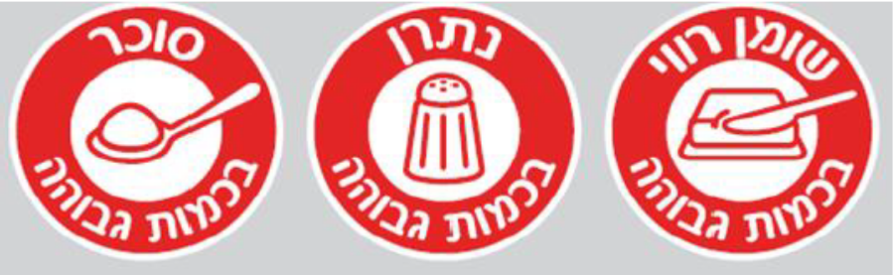

תוספת שנייה
(תקנות 4, 7 ו-8)
פריטי הסימון התזונתי
חלק א'
סימון תזונתי ב-100 גרם/מ"ח מזון Nutritional value per 100 gr/ml
אנרגיה (קלוריות) Energy (calories)
סך השומנים (גרם) Total fats (gr.)
מתוכם: of which
חומצות שומן רוויות (גרם) Saturated Fatty Acids (gr.)
חומצות שומן טראנס (גרם) Trans Fatty Acids (gr.)
כולסטרול (מ"ג) Cholesterol (mg.)
נתרן (מ"ג) Sodium (mg.)
סך הפחמימום (גרם) Total carbohydrates (gr.)
מתוכן: of which
סוכרים (גרם) Sugars (gr.)
כפיות סוכר Sugar Teaspoons
סוגי סוכרים
(פירוט סוגי הסוכרים) Sugar types
רב כהליים (גרם) Polyols (gr.)
עמילנים (גרם)² Starches (gr.)
סיבים תזונתיים (גרם)² Dietary fiber (gr.)
חלבונים (גרם) Proteins (gr.)
(פירוט ויטמינים ומינרליים כמפורט בחלק ב')² (Vitamins and minerals as specified at part B)

חלק ב'
ויטמין A (מק"ג) (שווי רטינול) Vitamin A (mcg.) (Retinol equivalent)
ויטמין D (מק"ג) (כולקלציפרול) Vitamin D (mcg.)
ויטמין E (מ"ג) (שווי-אלפא-טוקופרול) Vitamin E (mg.) (Alpha-tocopherol equivalent)
ויטמין K (מק"ג) Vitamin K (mcg.)
תיאמין (מ"ג) Thiamine (mg.)
ריבופלאוין (מ"ג) Riboflavin (mg.)
ניקוטינאמיד (מ"ג) (שווי-חומצה-ניקוטינית) Niacin (mg.) (Nicotinic acid equivalent)
ויטמין B6 (מ"ג) Vitamin B6 (mg.)
חומצה פולית (מק"ג) Folic acid (mcg.)
ויטמין B12 (מק"ג) Vitamin B12 (mcg.)
ויטמין C (מ"ג) (חומצה-אסקורבית) Vitamin C (mg.) (Ascorbic acid)
ביוטין (מק"ג) Biotin (mcg.)
חומצה-פנטותנית (מ"ג) Pantothenic acid (mg.)
סידן (מ"ג) Calcium (mg.)
זרחן (מ"ג) Phosphorus (mg.)
מגנזיום (מ"ג) Magnesium (mg.)
יוד (מ"ג) Iodine (mcg.)
ברזל (מ"ג) Iron (mg.)
אבץ (מ"ג) Zinc (mg.)
סלניום (מק"ג) Selenium (mcg.)
אשלגן (מ"ג) Potassium (mg.)

תוספת שלישית
(תקנה 7)
ערכים מזעריים לסימון
ויטמין A 100 מק"ג שווי-רטינול
ויטמין D 0.5 מק"ג כולקלציפרול
ויטמין E 1 מ"ג שווי-אלפא-טוקופרול
ויטמין K 8 מק"ג
תיאמין 0.2 מ"ג
ריבופלאוין 0.2 מ"ג
ניקוטינאמיד 2 מ"ג שווי-חומצה ניקוטינית
ויטמין B6 0.2 מ"ג
חומצה-פולית 20 מק"ג
ויטמין B12 0.2 מק"ג
ויטמין C 6 מ"ג חומצה אסקורבית
ביוטין 10 מק"ג
חומצה פנטותנית 0.7 מ"ג
סידן 80 מ"ג
זרחן 80 מ"ג
מגנזיום 35 מ"ג
יוד 14 מק"ג
ברזל 1 מ"ג
אבץ 1.5 מ"ג
סלניום 7 מק"ג
אשלגן 200 מ"ג

תוספת רביעית
(תקנה 9)
צירוף הסמלים על קדמת האריזה

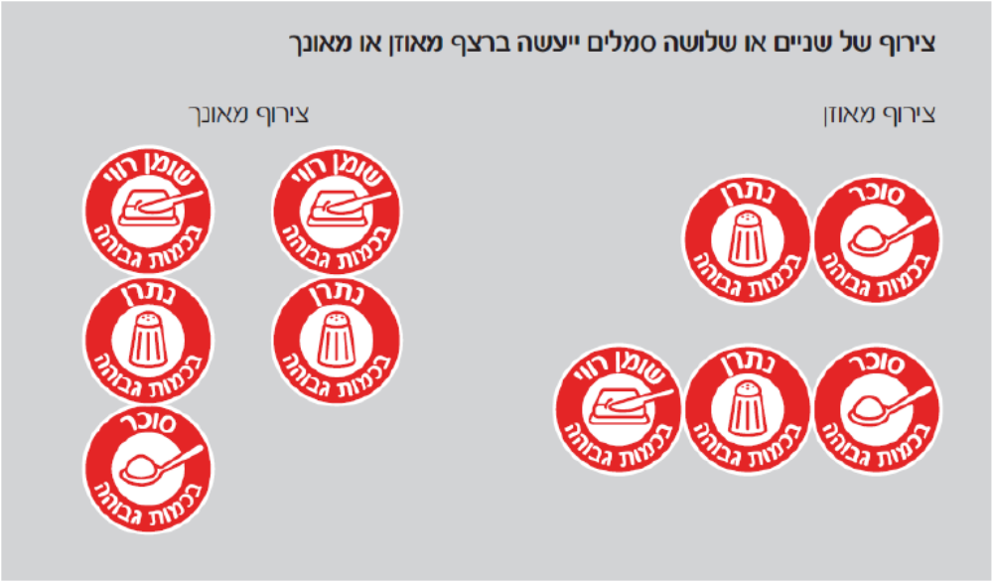
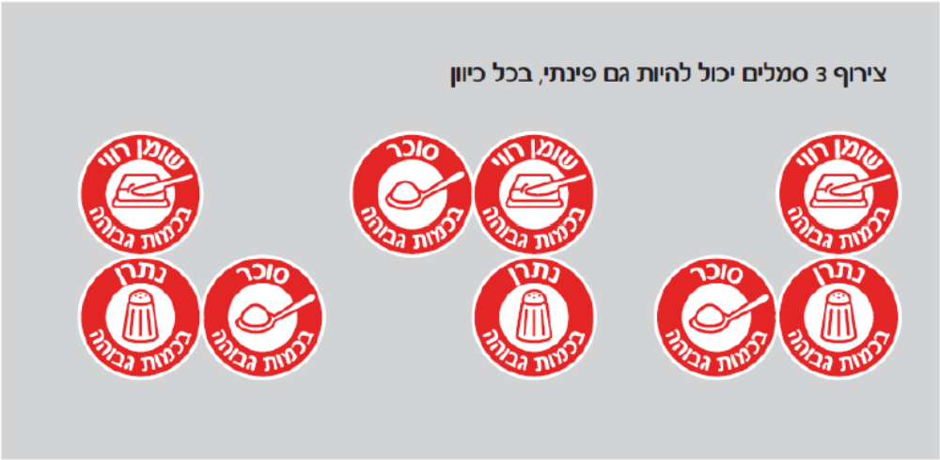
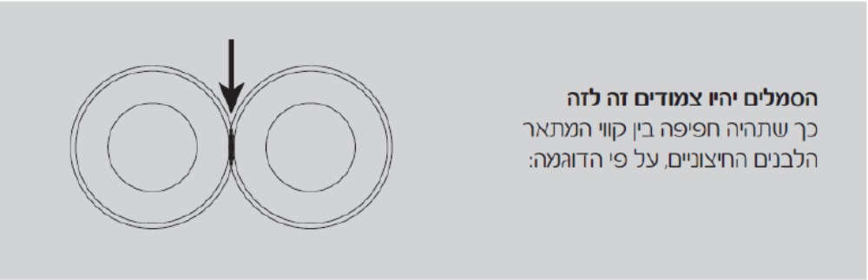

ז' בטבת התשע"ח (25 בדצמבר 2017) בנימין נתניהו
ראש הממשלה ושר הבריאות

הודעה למנויים על עריכה ושינויים במסמכי פסיקה, חקיקה ועוד באתר נבו - הקש כאן

* פורסמו ק"ת תשע"ח מס' 7904 מיום 26.12.2017 עמ' 376.
כפי שנקבע לפי תכולת השומן הרווי המבוטאת כטריגליצריד
סימון רשות
לא יסומן אם כמות הרב-כהליים פחותה מ-0.5 גרם או ב-100 מיליליטר מזון

